Lampiran 8
DOKUMENTASI

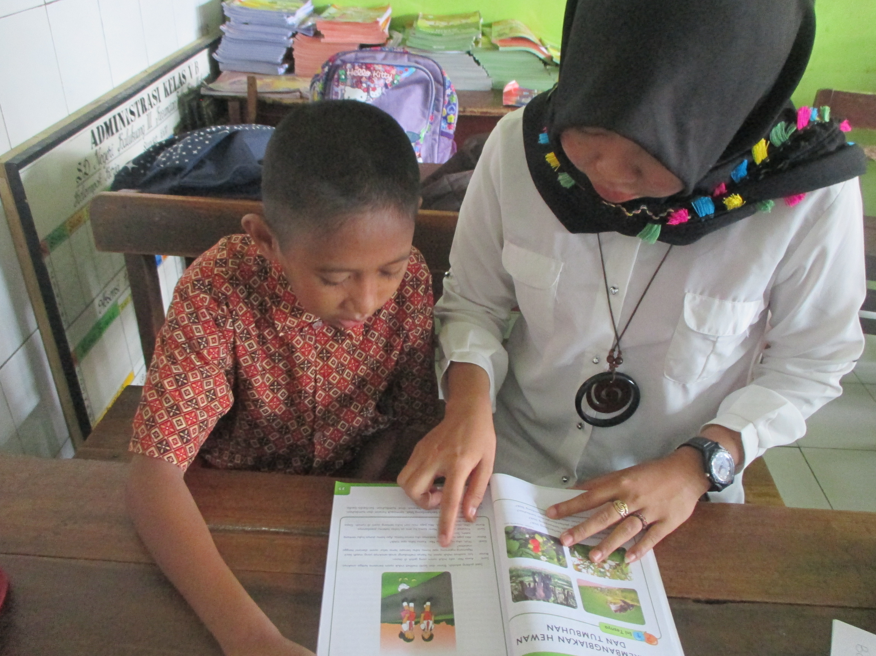
(Gambar 1. Peneliti meminta anak untuk membacakan teks cerita )
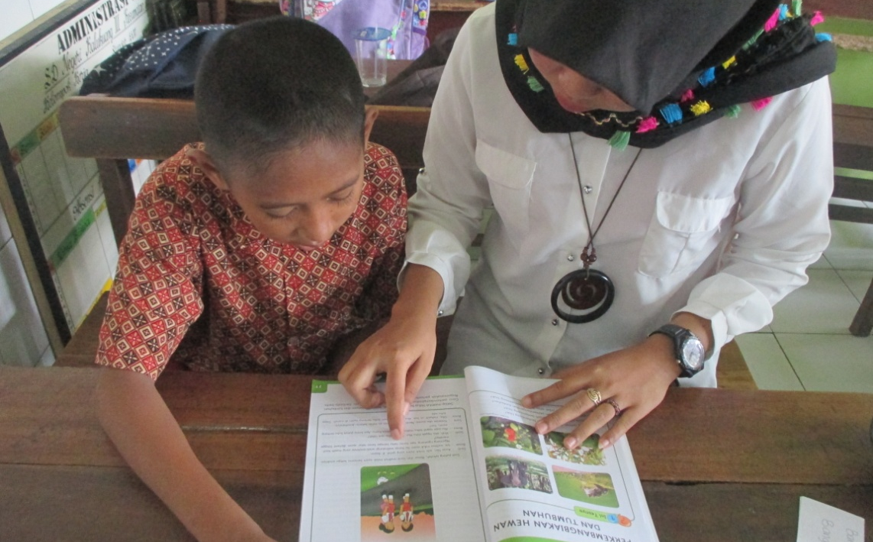
( Gambar 2. Anak sedang membaca teks cerita yang di tunjukkan oleh peneliti )
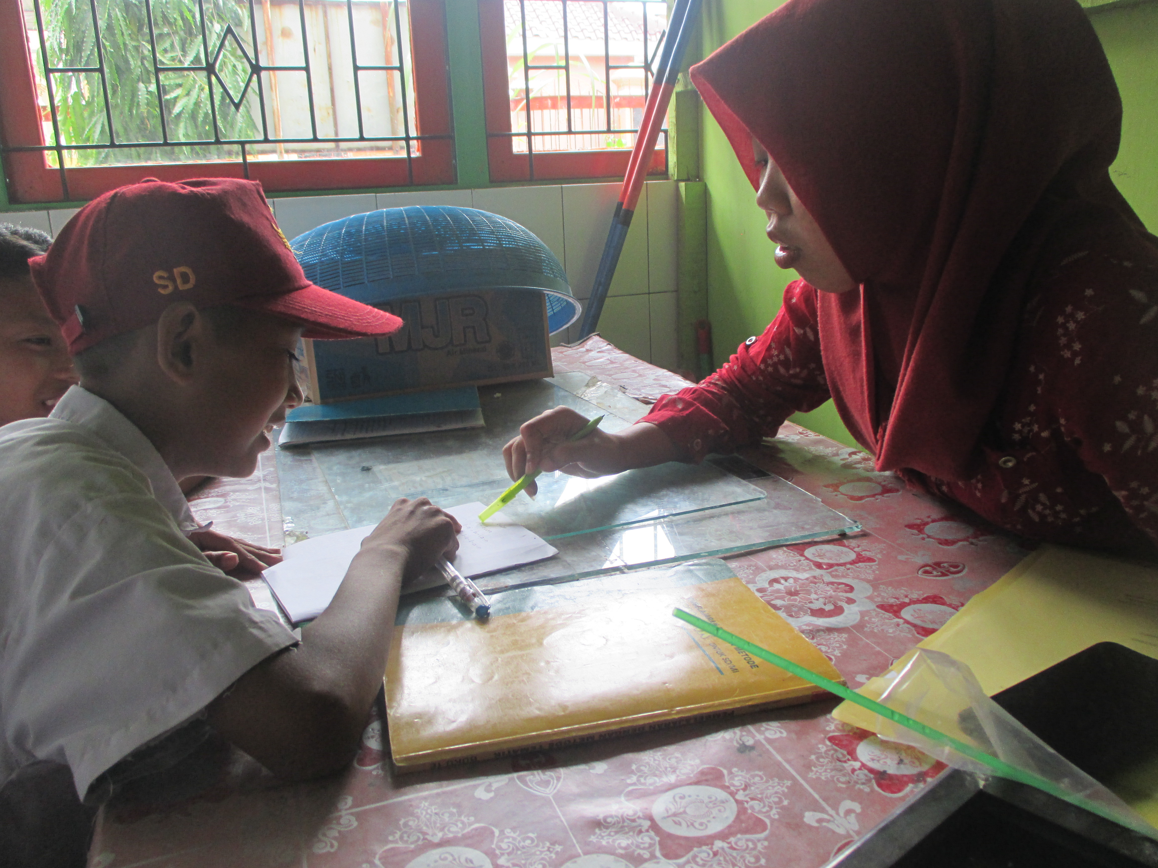
( Gambar 3. Peneliti meminta anak membacakan contoh kalimat)

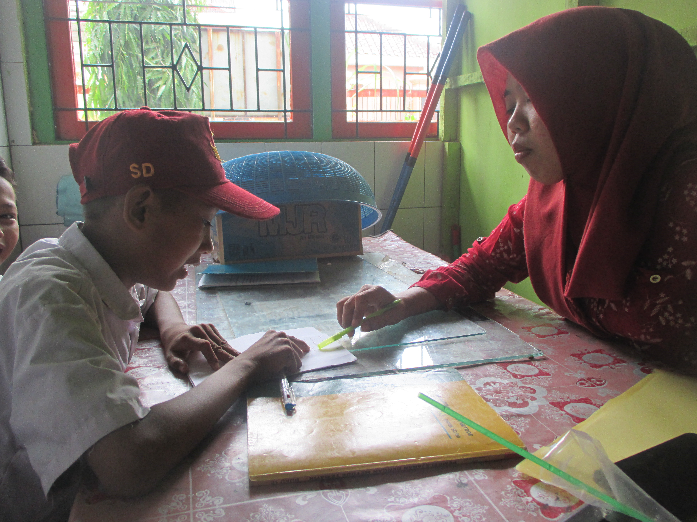
( Gambar 4. Anak membacakan kalimat yang di tunjukkan oleh peneliti)
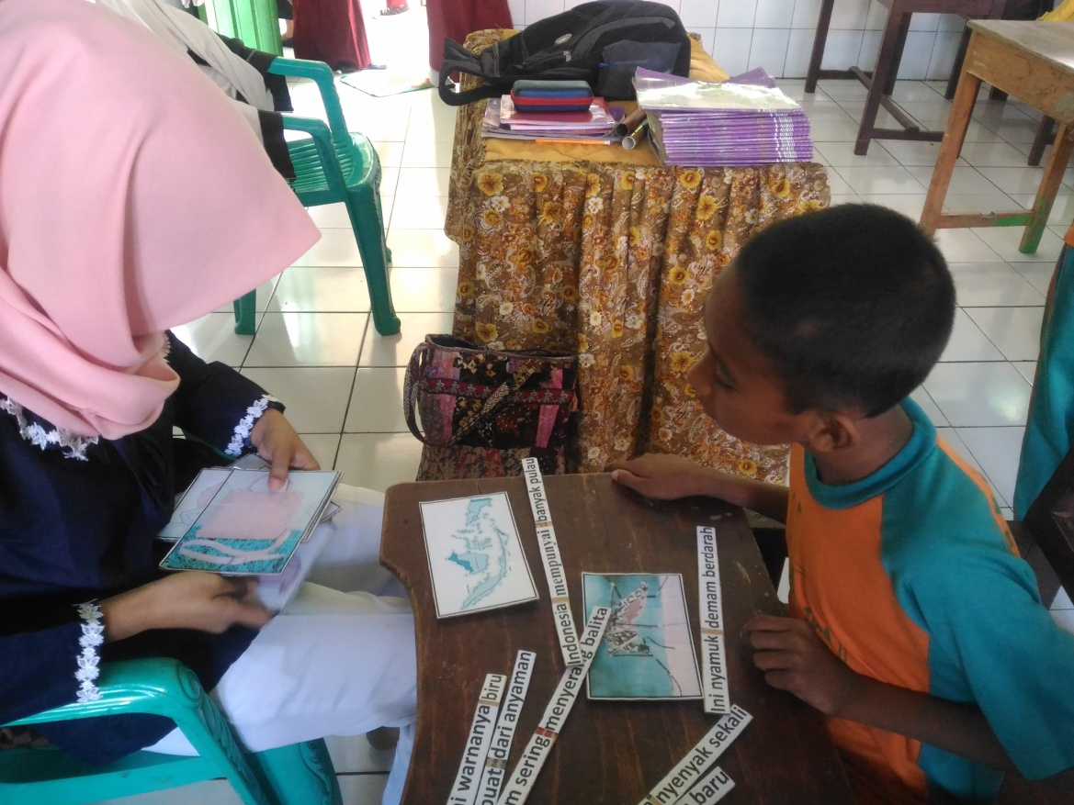
( Gambar 5. Peneliti mengacak contoh gambar dengan keterangannya)
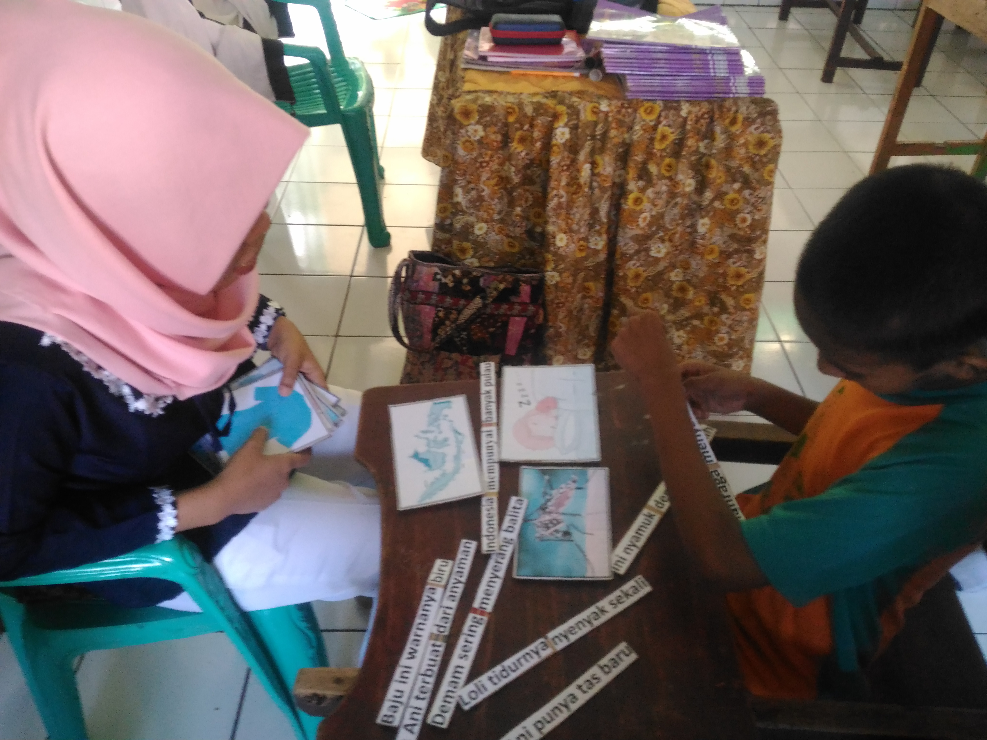
( Gambar 6. Anak mencari contoh kalimat yang sudah di acak oleh peneliti)

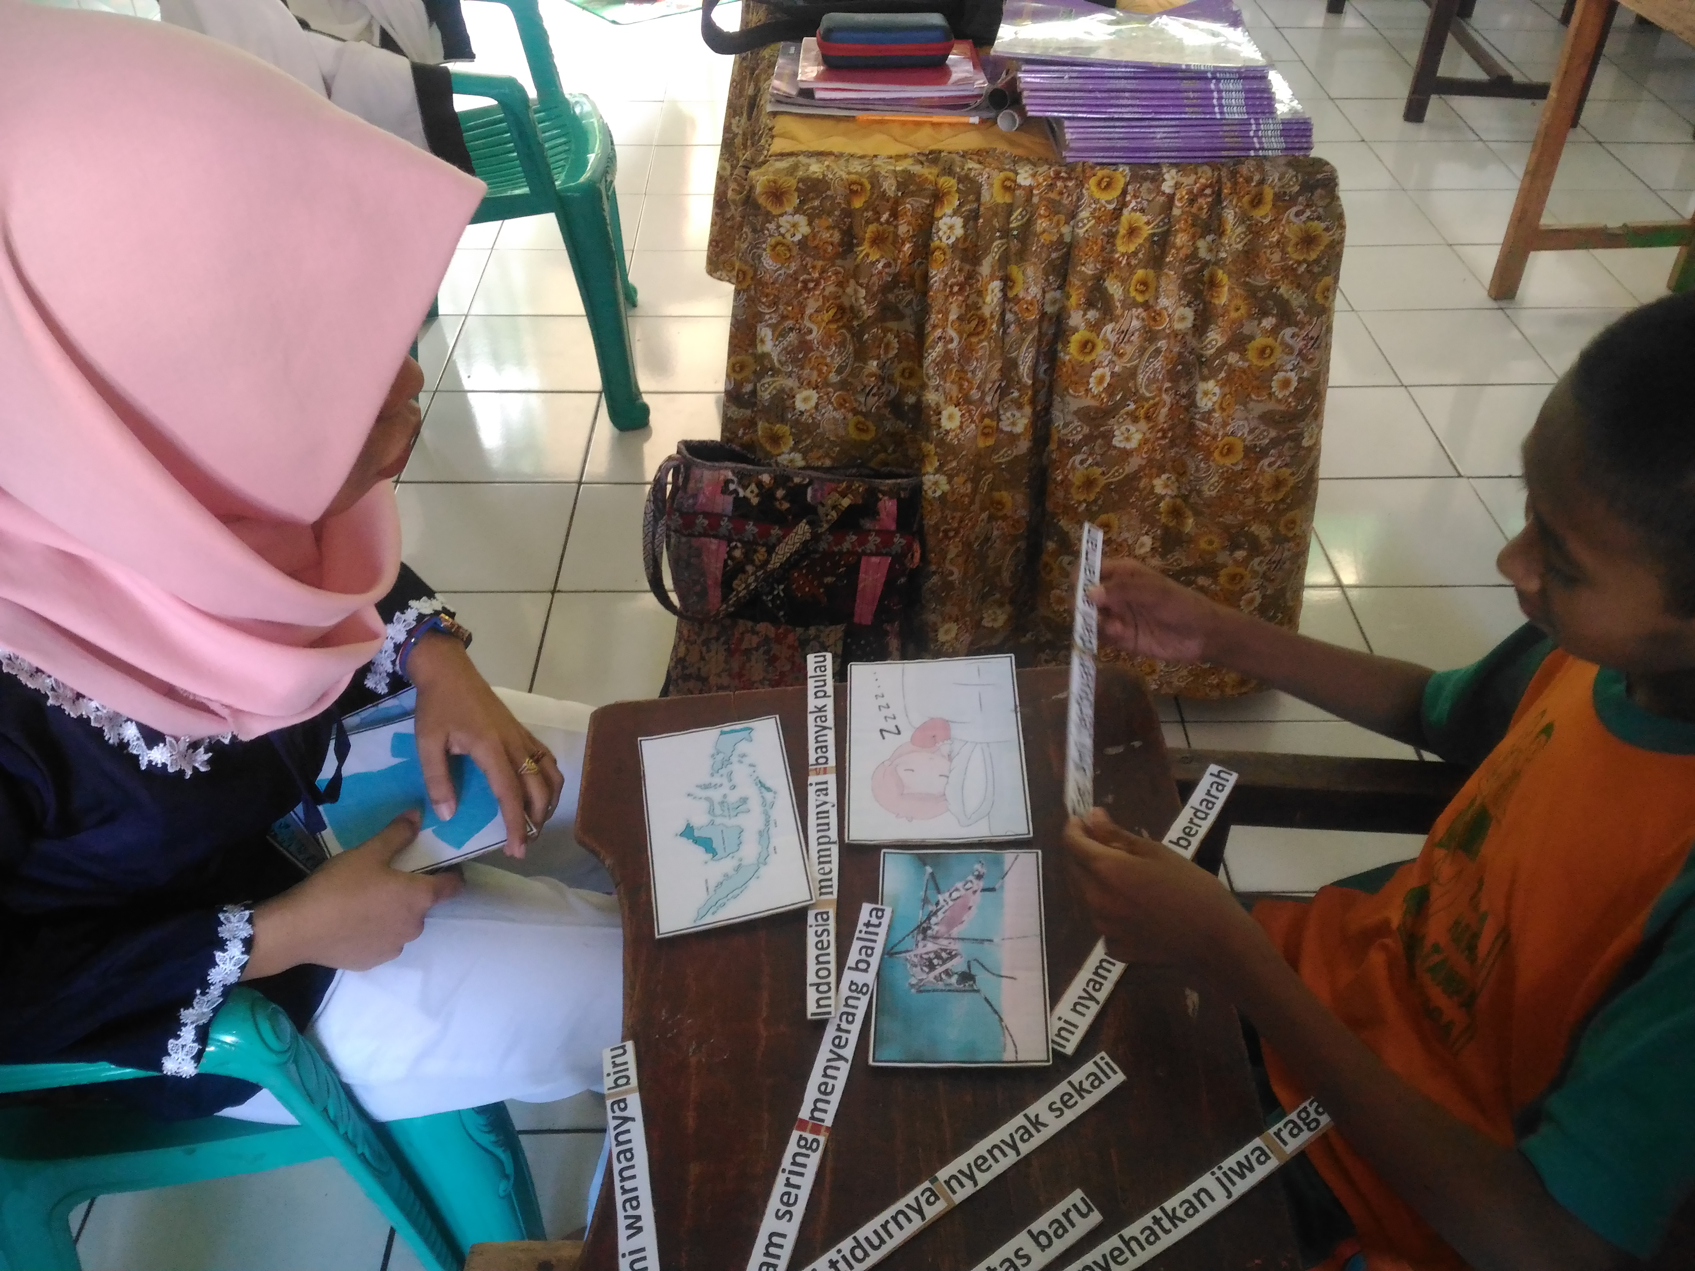
( Gambar 7. Anak menemukan contoh kalimat yang benar kemudian membacanya)
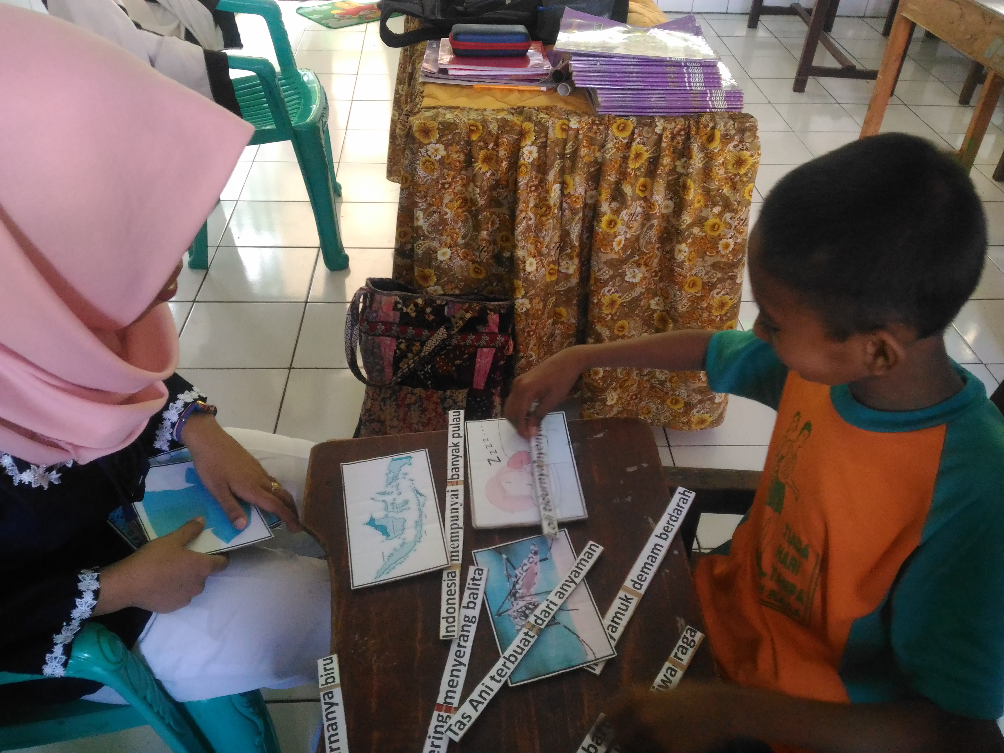
( Gambar 8. Anak mencocokkan keterangan dan gambarnya)

